МИНОБРНАУКИ РОССИИ

Федеральное государственное бюджетное образовательное учреждение высшего образования

НИЖЕГОРОДСКИЙ ГОСУДАРСТВЕННЫЙ ТЕХНИЧЕСКИЙ

УНИВЕРСИТЕТ им. Р.Е.АЛЕКСЕЕВА

Институт радиоэлектроники и информационных технологий

Кафедра прикладной математики

Указатели на языке Си

ОТЧЕТ

По лабораторной работе

по дисциплине

Языки и методы программирования

РУКОВОДИТЕЛЬ:

________________ Моисеев А.Е.

СТУДЕНТ:

________________ Зырянов Е.А.

22-ПМ-1

Работа защищена «___» ____________

С оценкой ________________________

Задание на лабораторную работу:

1. Оформить код решения квадратного уравнения в виде подпрограммы

- на входе: коэффициенты уравнения

- на выходе: количество корней, значения корней

- НЕ использовать внутри: printf / scanf .

Цель работы:

Знакомство с указателями на языке Си.

Ход работы:

1) Написали программу с функцией считающей количество корней и сами корни:

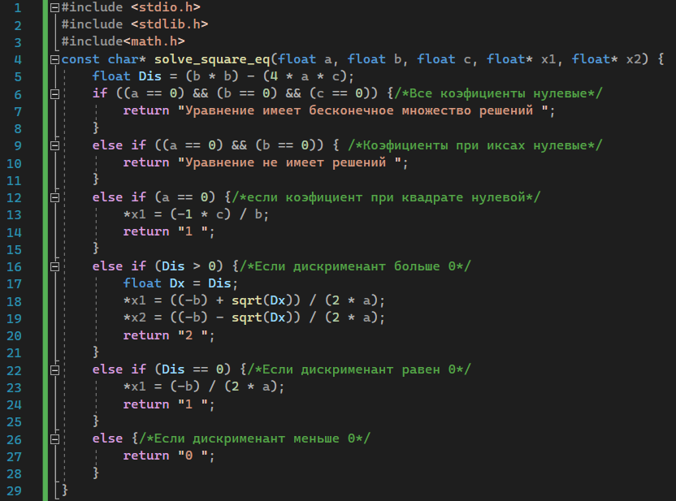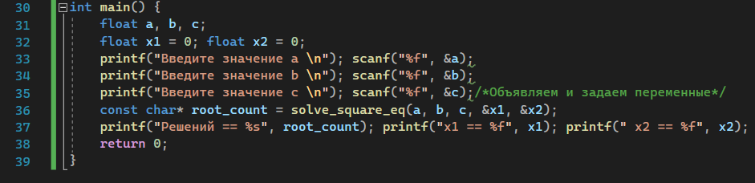

Результат программы:

1) Все коэффициенты нулевые:

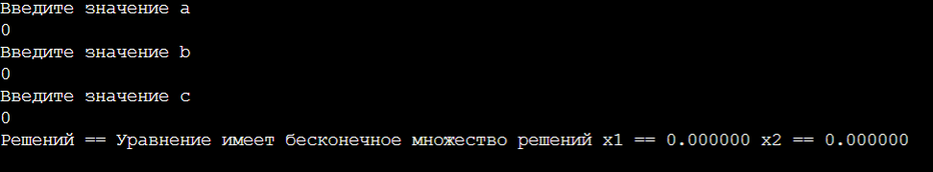2) Коэффициенты при иксах нулевые:

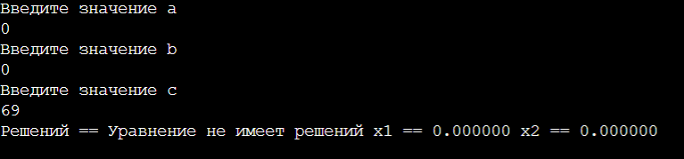3) Коэффициент при квадрате нулевой:

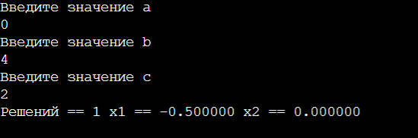

4) Два корня:

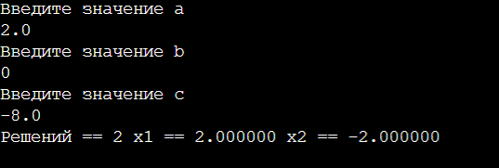

5) Один корень:

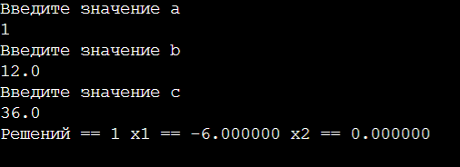

6) Нет действительных корней:

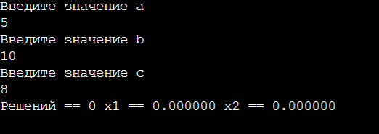

Код программы:

#include <stdio.h>

#include <stdlib.h>

#include<math.h>

const char* solve_square_eq(float a, float b, float c, float* x1, float* x2) {

float Dis = (b * b) - (4 * a * c);

if ((a == 0) && (b == 0) && (c == 0)) {/*Все коэфициенты нулевые*/

return "Уравнение имеет бесконечное множество решений ";

}

else if ((a == 0) && (b == 0)) { /*Коэфициенты при иксах нулевые*/

return "Уравнение не имеет решений ";

}

else if (a == 0) {/*если коэфициент при квадрате нулевой*/

*x1 = (-1 * c) / b;

return "1 ";

}

else if (Dis > 0) {/*Если дискрименант больше 0*/

float Dx = Dis;

*x1 = ((-b) + sqrt(Dx)) / (2 * a);

*x2 = ((-b) - sqrt(Dx)) / (2 * a);

return "2 ";

}

else if (Dis == 0) {/*Если дискрименант равен 0*/

*x1 = (-b) / (2 * a);

return "1 ";

}

else {/*Если дискрименант меньше 0*/

return "0 ";

}

}

int main() {

float a, b, c;

float x1 = 0; float x2 = 0;

printf("Введите значение a \n"); scanf("%f", &a);

printf("Введите значение b \n"); scanf("%f", &b);

printf("Введите значение c \n"); scanf("%f", &c);/*Объявляем и задаем переменные*/

const char* root_count = solve_square_eq(a, b, c, &x1, &x2);

printf("Решений == %s", root_count); printf("х1 == %f", x1); printf(" х2 == %f", x2);

return 0;

}

Вывод: Мы познакомились с указателями на языке Си.